大连职业技术学院
统一门户平台使用手册

2017年7月11日

目录
第1章 统一门户概述 3
1.1 统一门户简介 3
1.2 登陆统一门户 3
第2章 统一门户使用说明 4
2.1 首页组件 4
2.1.1我的日程 5
2.1.2我的应用 8
2.1.3我的咨询 9
2.1.4我的消息 10
2.1.5常用链接和公共信息服务 12
2.1.6图书信息 13
2.1.7个人资产 13
2.1.8综合校情展示 14
2.2 服务中心 15
2.3 待办中心 16
2.4 咨询中心 16
2.5 个人档案 17
2.6 数据服务 17
2.7综合校情 19
2.7.1校情展示 19
2.7.2数据查询 20
2.7.3统计报表 21
第3章 使用问题 21

第1章 统一门户概述

1.1 统一门户简介
新版统一门户的目的是为广大师生提供更便捷、个性化的服务。面向校领导、教职工和学生完成对不同角色服务内容的重新梳理和归类，在业务系统支持下，提供一站式的综合信息服务环境。

1.2 登陆统一门户
登陆统一门户与之前的登陆方式一致。
输入用户名和密码，用户名为教工号，密码和现有门户的密码一致。
确认用户名和密码之后，即可进入新版统一门户，如遇初始密码错误不能登陆时请与现教中心联系。登陆后，界面如下：
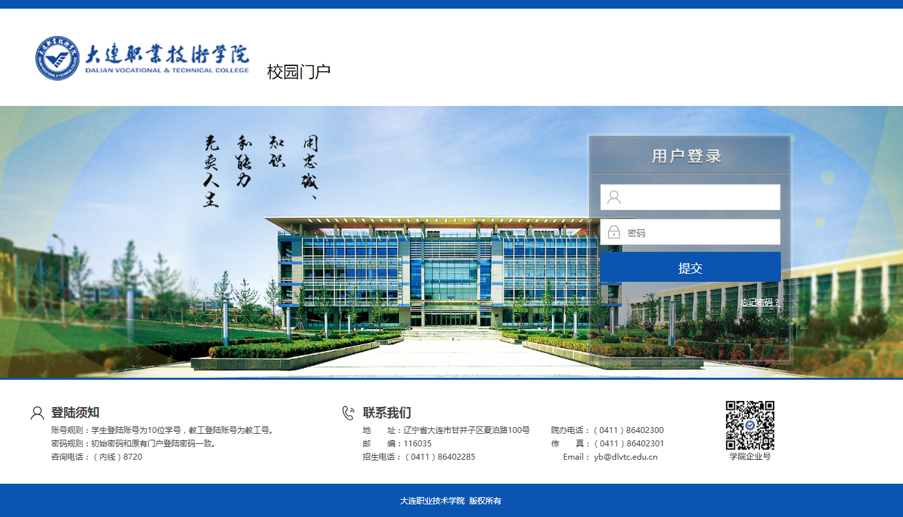

第2章 统一门户使用说明

2.1 首页组件
门户组件分为：日程安排、我的应用、我的消息、图书信息、资产信息、常用链接、公共信息服务。
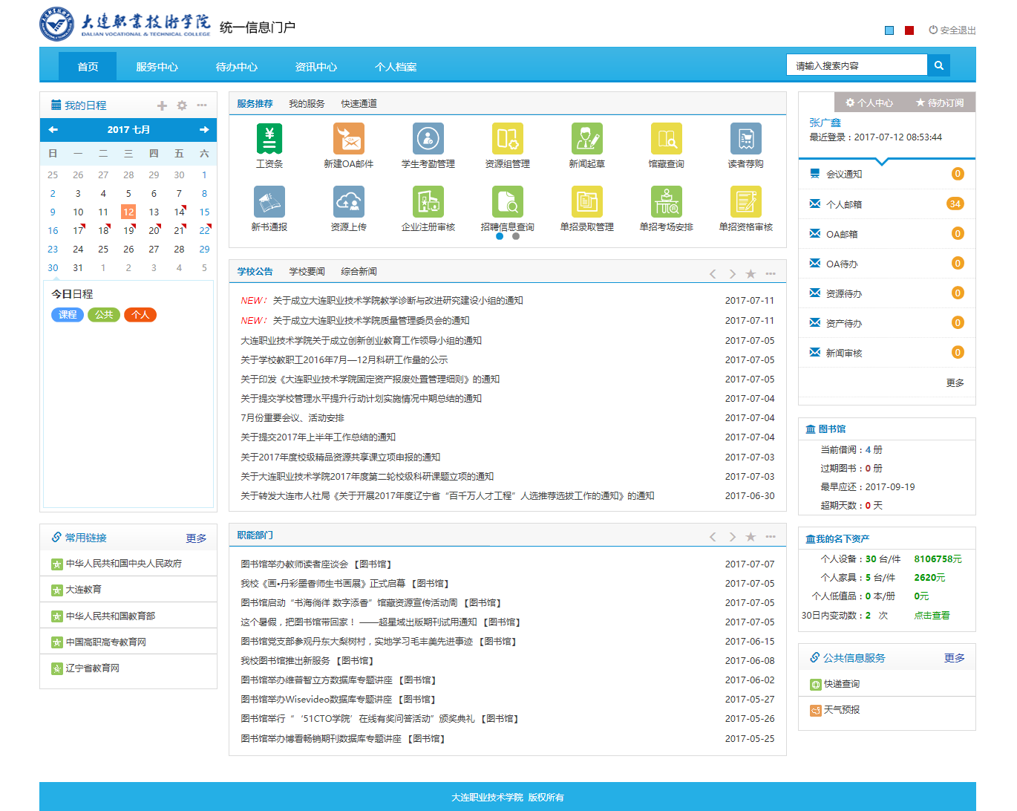

2.1.1我的日程
操作：
1、首页->我的日程，可以查看课程表、公共日程和个人日程。
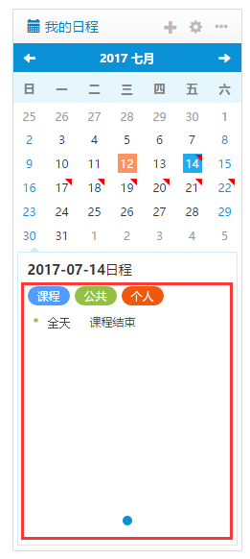

2、我的日程，点击“加号”可以添加日历
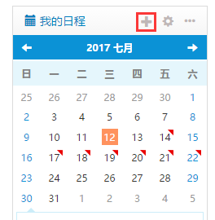

4、添加日历界面如下，可以进行个人日历的维护
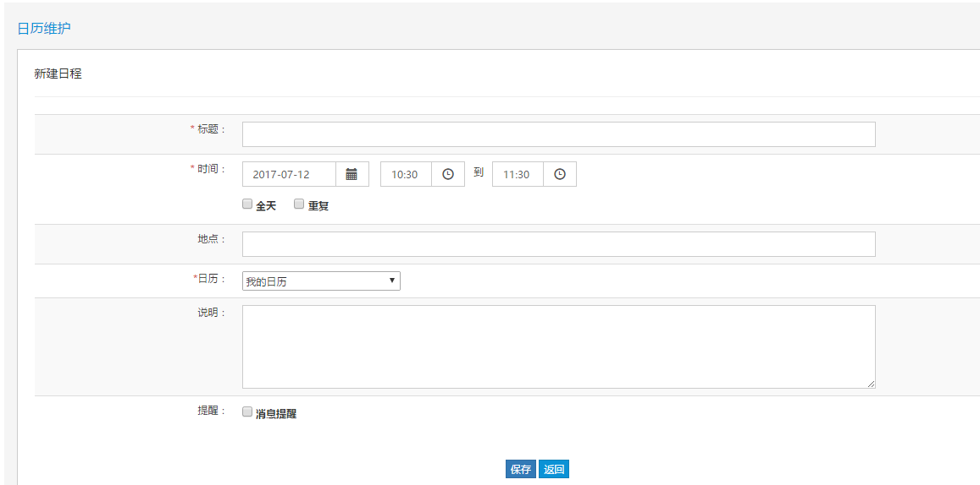

5、我的日程点击“齿轮”，可以进入日历维护界面
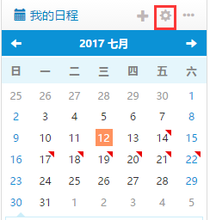

6、维护界面如下，可以进行日历的维护
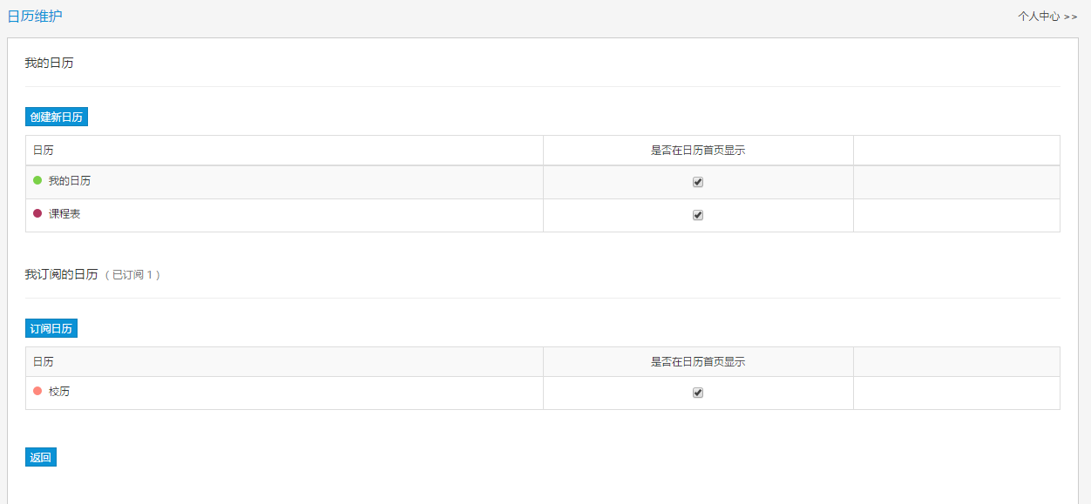

7、我的日程点击“三个点”，可以查看更多日程。
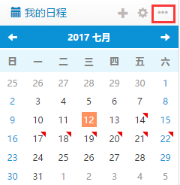

8、更多日程界面如下，可以新建日程，以及通过天、周、月、年的维度查看日程。
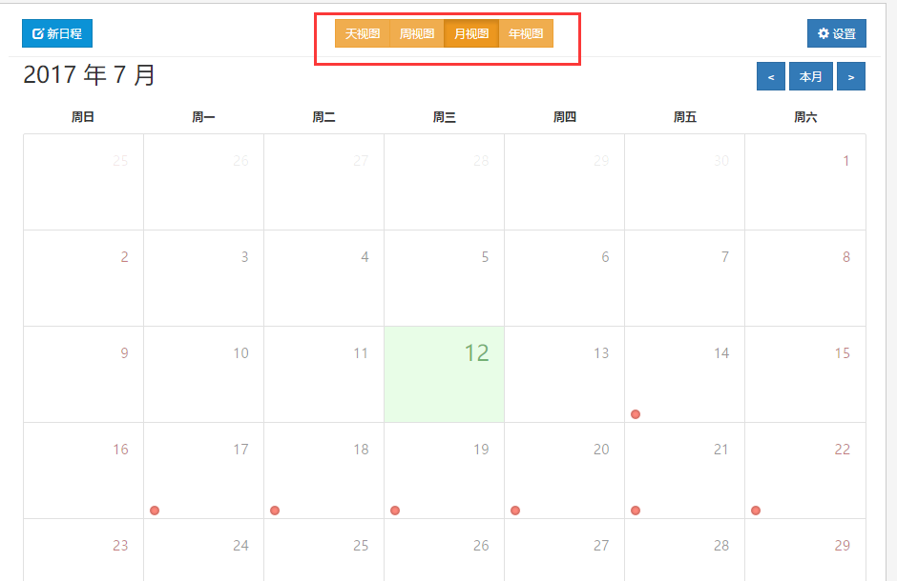

2.1.2我的应用
操作：
1、首页->我的应用，可以进行服务推荐、我的服务、快速通道的切换。
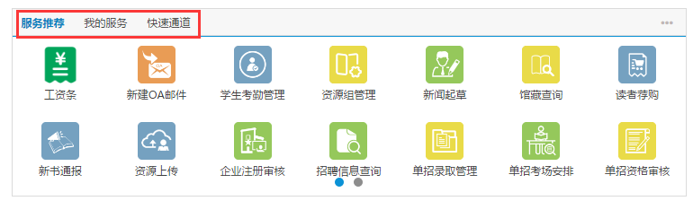
2、在“快速通道“内，点击五角星，进行应用收藏的管理
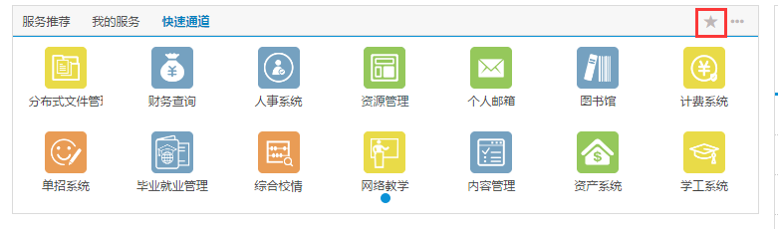
3、弹出的应用收藏页面如下，点击图标上的“加号”和“减号”进行管理，修改后需保存。
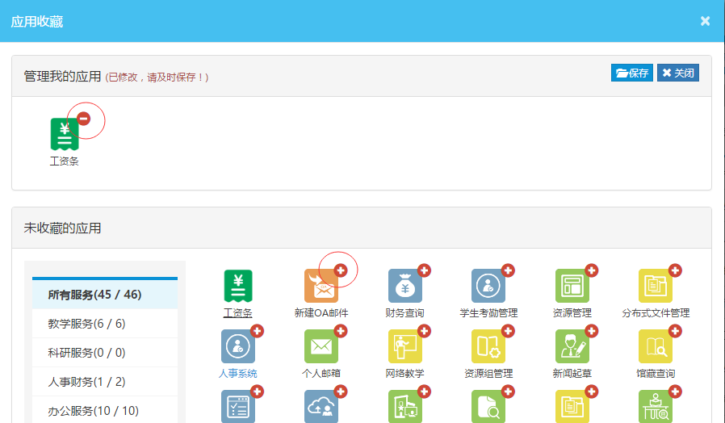

2.1.3我的咨询
操作：
1、首页->我的咨询，可以进行咨询内容的切换，点击右边的“五角星”可以进行咨询部门的订阅。
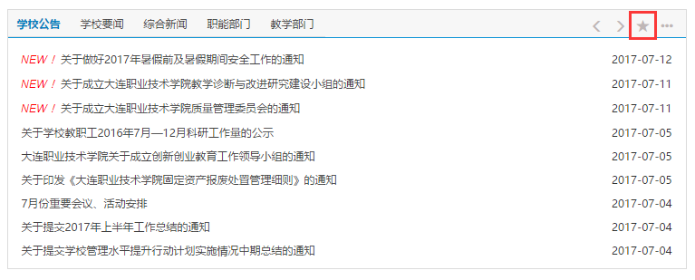
2、订阅界面如下，需要订阅的咨询内容“打勾”。
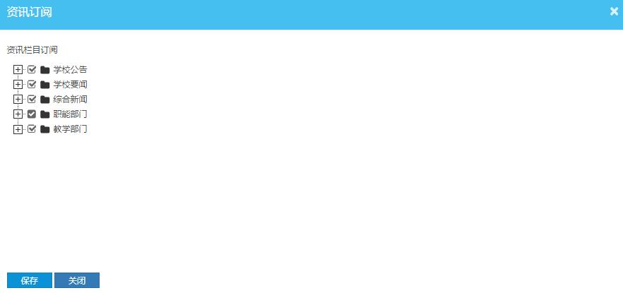

2.1.4我的消息
操作：
1、首页->个人中心，可以进行个人信息的查看和个人账户安全的配置。
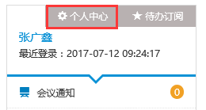

2、个人中心页面如下，可以根据提示设置账户安全服务。
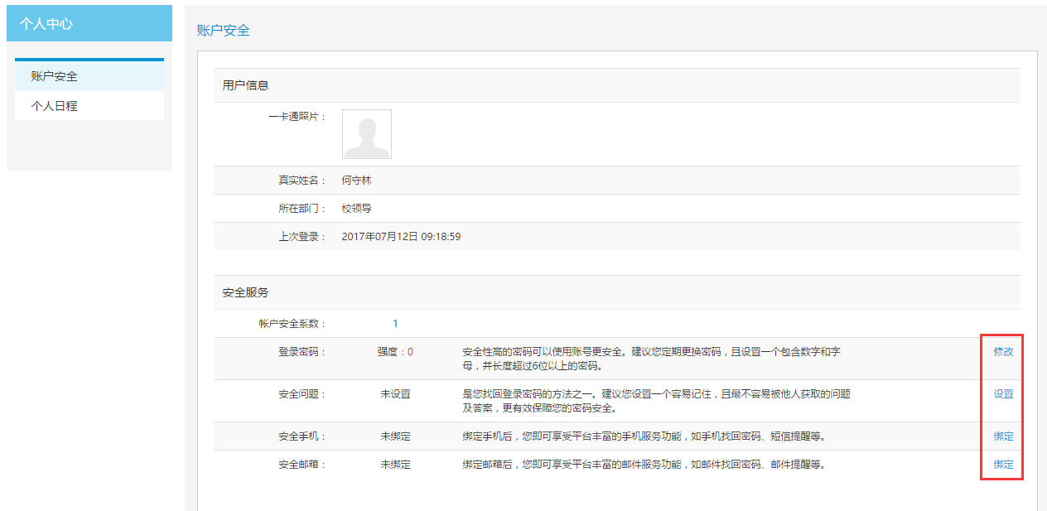

2、首页->个人待办，可以进行个人待办信息的查看，点击数字可以进入业务系统。待办订阅可以订阅个人关心的待办显示在首页。没有订阅的待办可以点击“更多”查看。
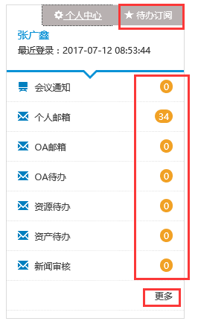

3、待办订阅页面如下，通过“打勾”显示订阅待办。
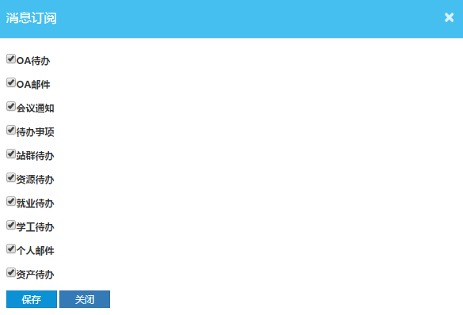

2.1.5常用链接和公共信息服务
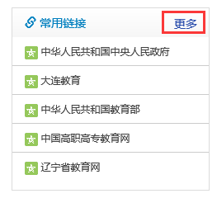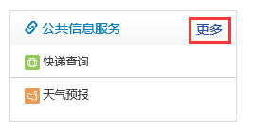
操作：
1、首页->常用链接和公共信息服务，可以点击“更多”查看更多的链接地址。

2.1.6图书信息
操作：
1、首页->图书馆，显示当前用户的借阅书和国企图书的数量，点击“数字”可以进入图书系统。

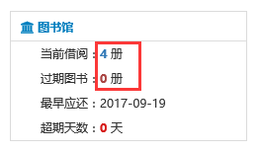

2.1.7个人资产
操作：
1、首页->我的名下资产，显示个人资产的数量，点击“数字”可以进入资产系统查看详情。可以点击“查看详情”查看30日内资产变动的情况。
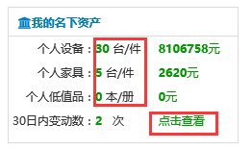
2、资产变动情况页面如下，可以点击“更多”进入资产系统。
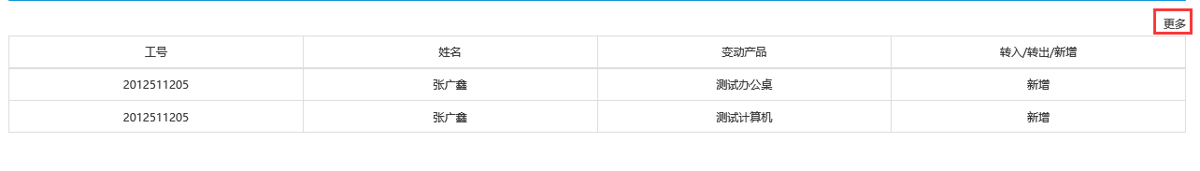

服务中心
操作：
1、进入“服务中心”，显示“最新上线、重点推荐、最多使用、最多收藏”这几个模块的应用展示。
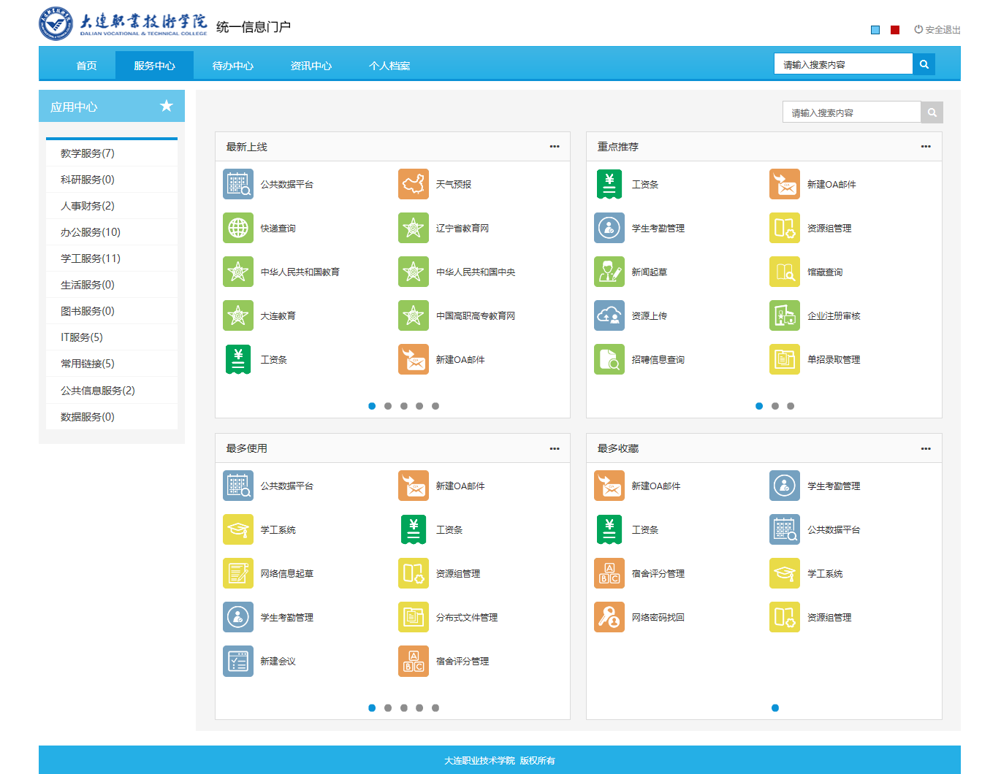
2、选择应用图标，可以查看“详细信息”和“添加收藏”
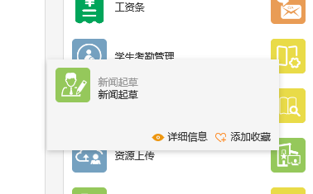

待办中心
操作：进入“待办中心”，显示各业务系统的待办数量，点击进入业务系统。
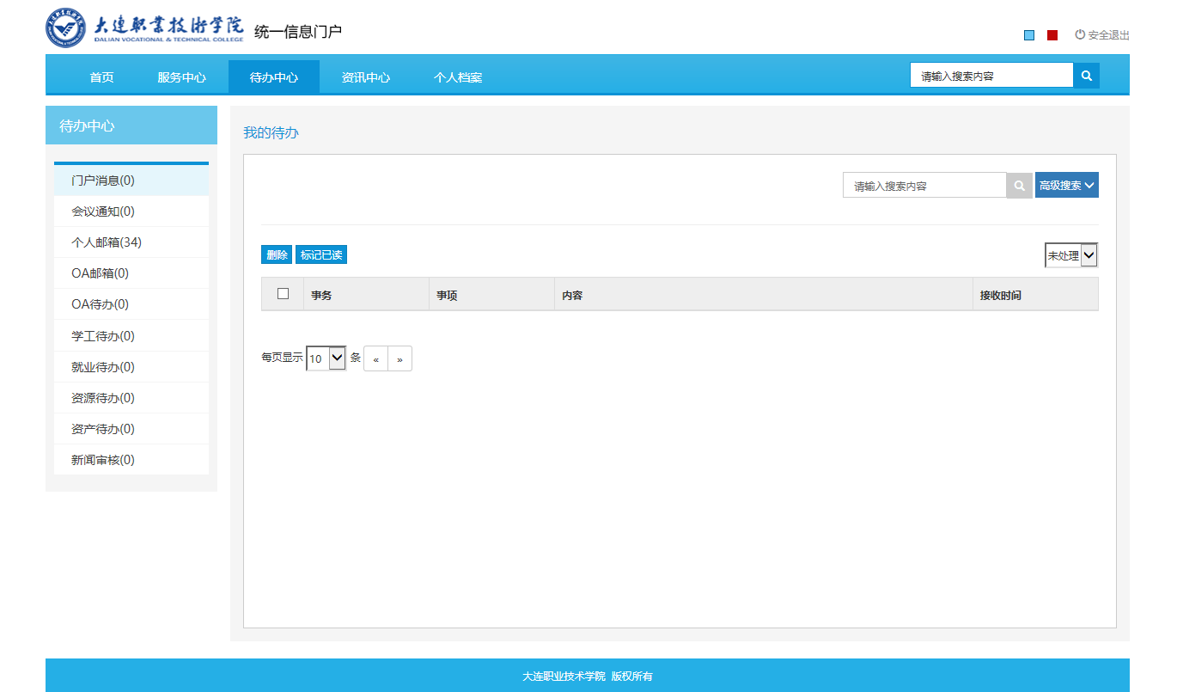

2.4 咨询中心
操作：进入“咨询中心”，显示学校的所有新闻资讯。
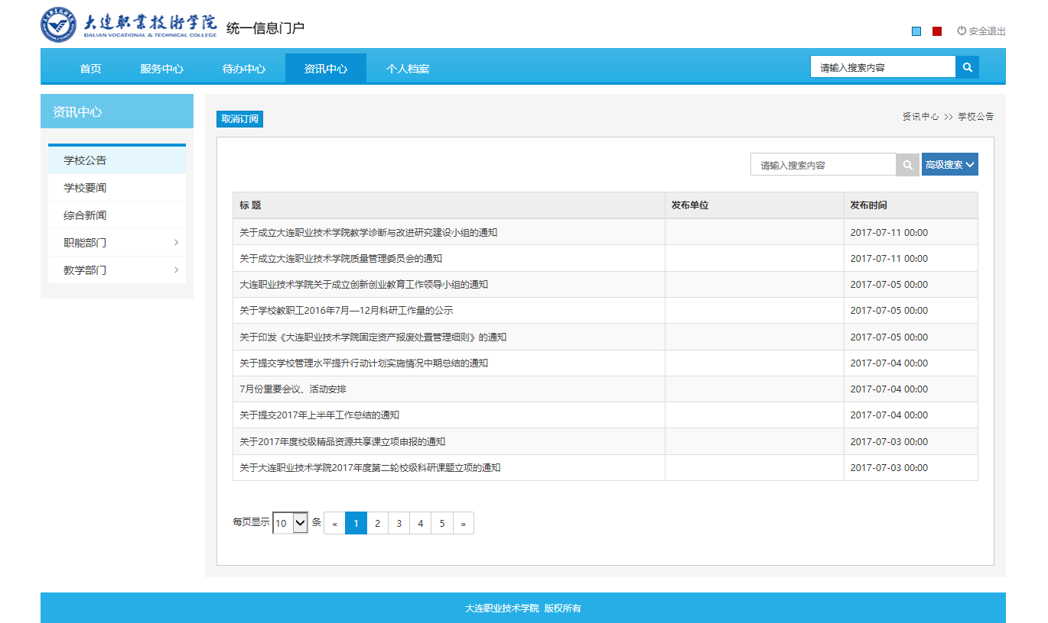

2.5 个人档案
操作：进入“个人档案”，显示个人档案。
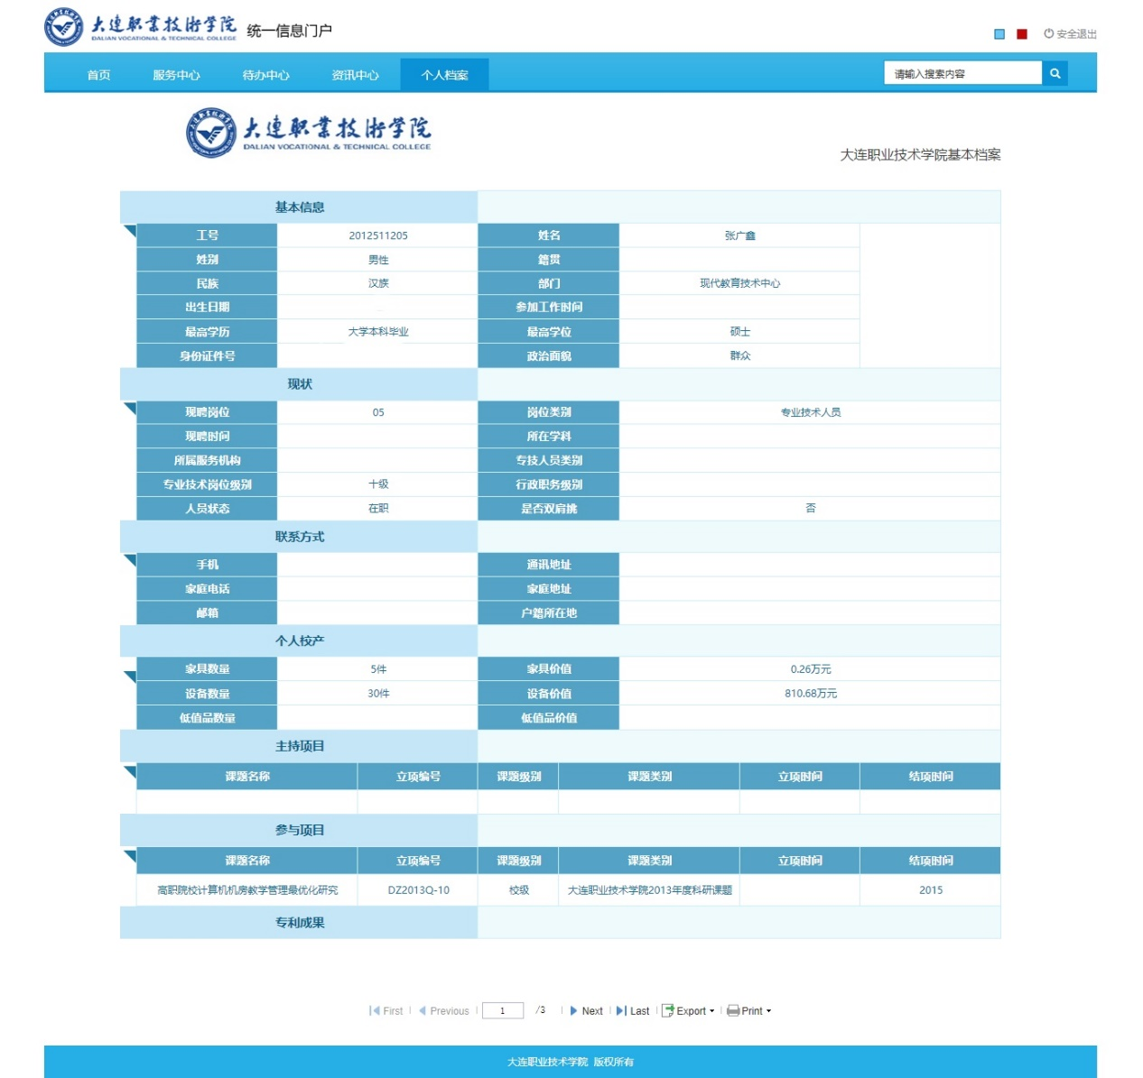

2.7综合校情
有权限的教职工可以通过首页快速通道中的“综合校情”进入系统，数据权限详询现教中心。
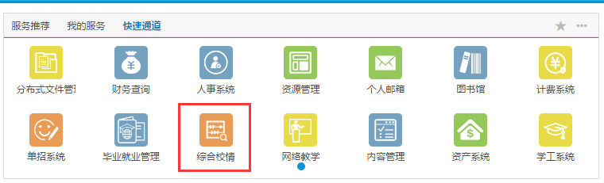

2.7.1校情展示
操作：
1、点击“综合校情”图标，可以查看学生、教工、教学、图书、资产、科研的数据分析页面。数据权限不同看到的菜单数量不同。
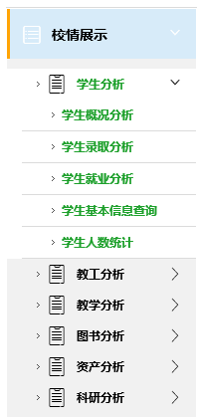
2、点击有“星号”的图表，提供钻取能。
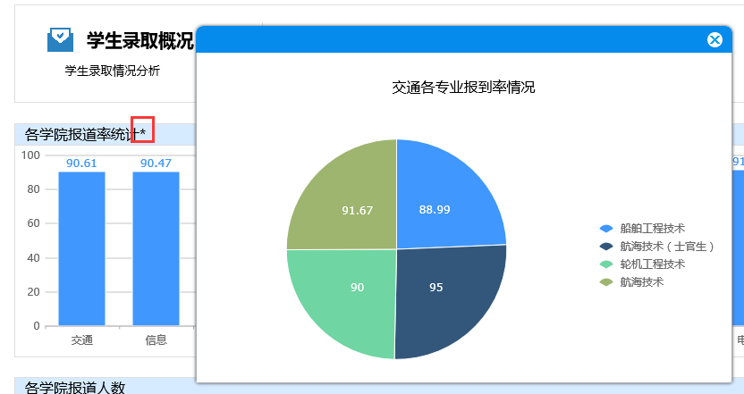

2.7.2数据查询
操作：
1、点击“数据查询”菜单，可以查看校情、学生、教工、教学、科研、图书的数据，通过设置“条件方式”和“条件值”，点击查询。数据权限限定了数据查询的范围。
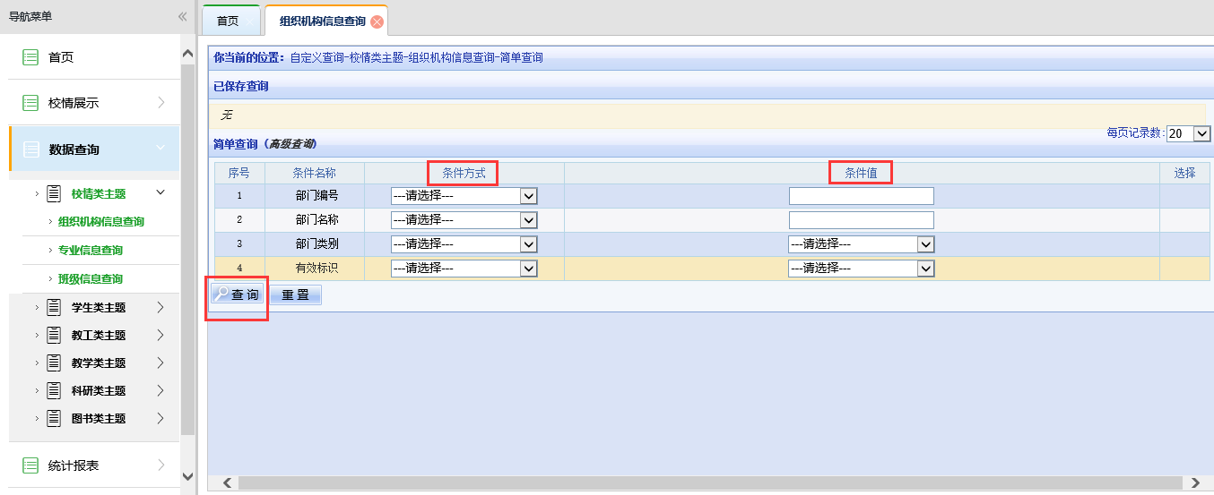

2.7.3统计报表
操作：
1、点击“统计报表”菜单，可以查看统计报表信息。数据权限限制了可以查看的是报表数量。
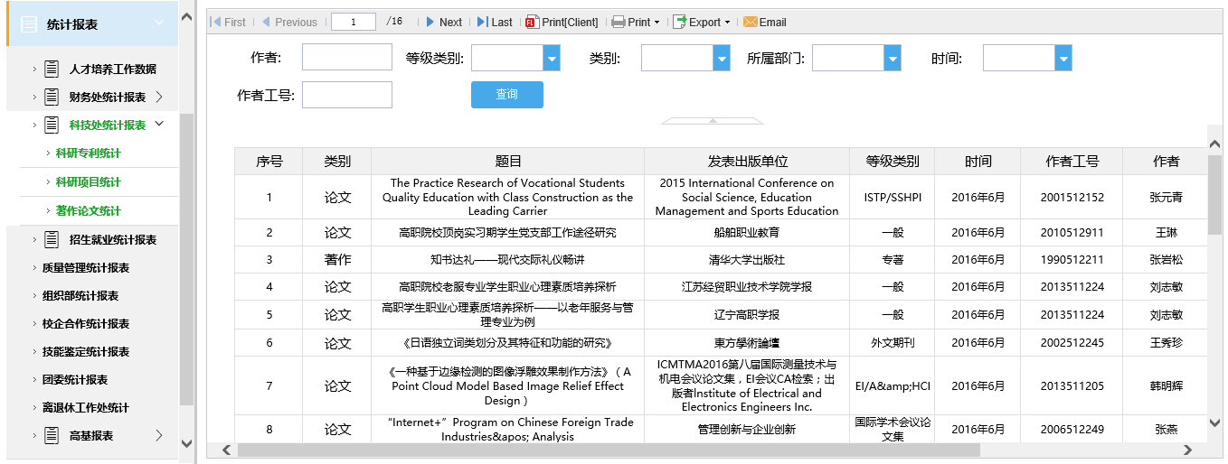

第3章 使用问题
3.1 权限问题
根据学校管理需求，部分应用是根据用户权限显示，如果遇到不能使用的系统，详询现教中心，查询使用权限。

3.2 使用问题
如果在访问或使用信息门户过程中，您遇到了问题，可通过如下几种方式解决：
1） 查阅门户首页的【统一门户平台使用手册】；
2） 询问本部门的信息员；
3） 联系学院现教中心，请拨电话 8720转804咨询。

